**Observación 20:** ¿Se deben deshabilitar los campos Empresa, Planta, Proceso, Producto y Grupo Tipo de Ensayo?. Los demás aparecen deshabilitados:

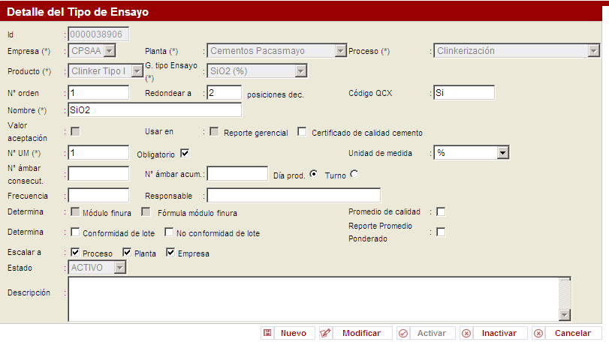

**Observación 25:** En el BBP página 143 dice: “Para los tipos de ensayo que sólo tienen configurado una unidad de muestra no se les permitirá registrar requisitos ni parámetros de control por unidad de muestra, pero sí se les podrá registrar dicha información por promedio”. El caso de prueba se realizó antes de hacer esa validación, por ello se muestra el valor en unidad de muestra. Por favor volver a probar ya se corrigió

A continuación se muestran pantallazos con la validación indicada en el BBP:

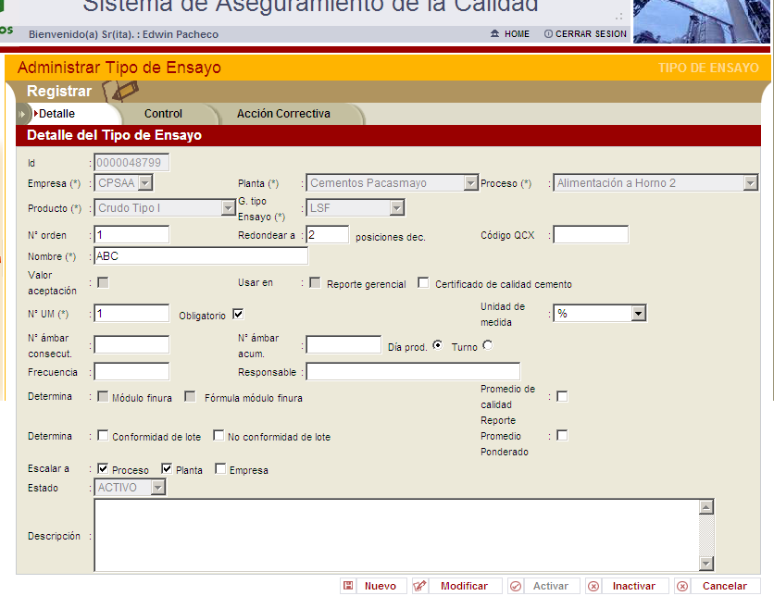

De acuerdo al BBP, se bloquea la unidad de muestra por requisito y parámetros de control:

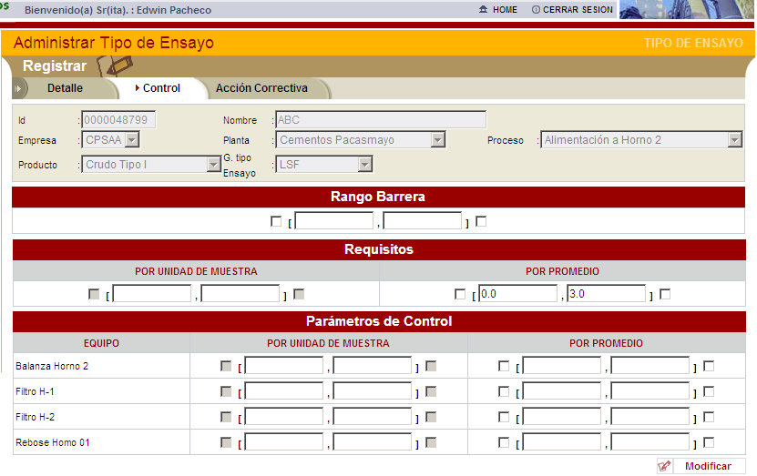

**Observación 27:** Según el pantallazo del Excel, en el rango de barrera no se han colocado valores, y sólo se han seleccionado ambos checkbox por ello sale validación del rango de barrera. En el BBP sólo se indica: “Si en un rango no se indica el valor inferior, entonces éste debe tomarse como si fuera cero (0)”. ¿Cómo se procederá en el caso del pantallazo a continuación? parámetros inferior y superior son vacíos, ¿se considerarán como cero?:

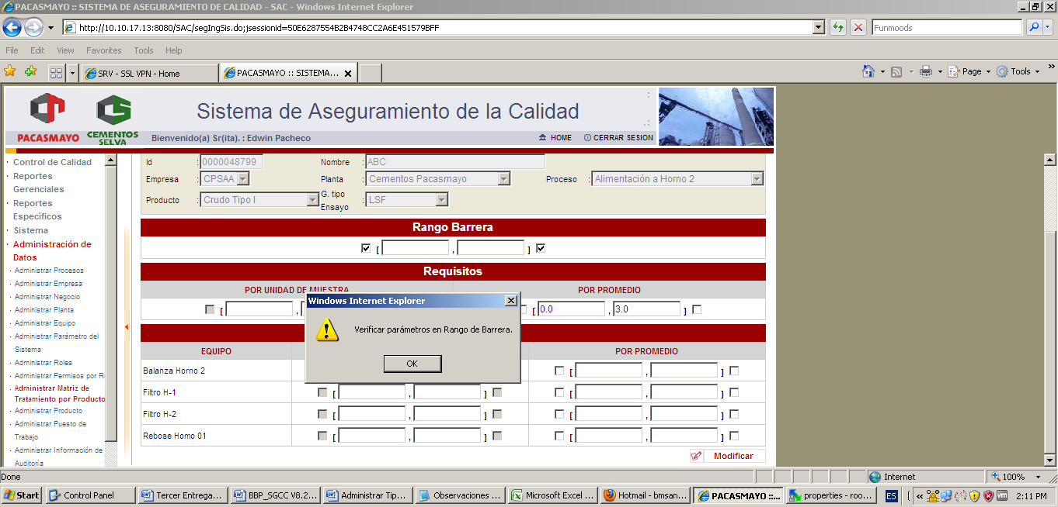

Se corrigió la funcionalidad para que se cumpla lo que dice en el BBP: Para los tipos de ensayo que sólo tienen configurado una unidad de muestra no se les permitirá registrar requisitos ni parámetros de control por unidad de muestra, pero sí se les podrá registrar dicha información por promedio. Por ello el caso de prueba 27 se ve ahora, de la siguiente manera:

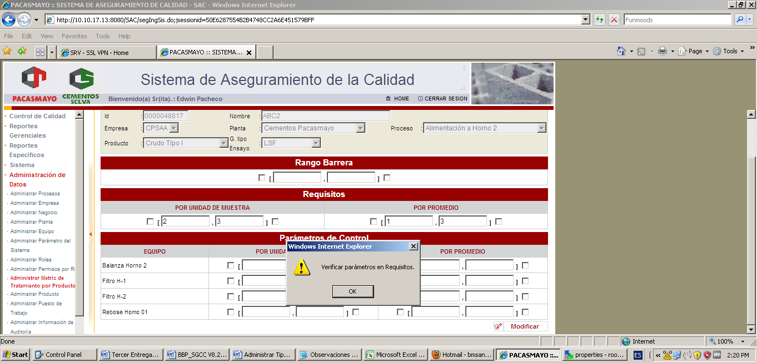

**Observación 28:** Se corrigió funcionalidad, se creó tipo de ensayo ABC2 con 2 unidades de muestras para poder hacer el caso de prueba:

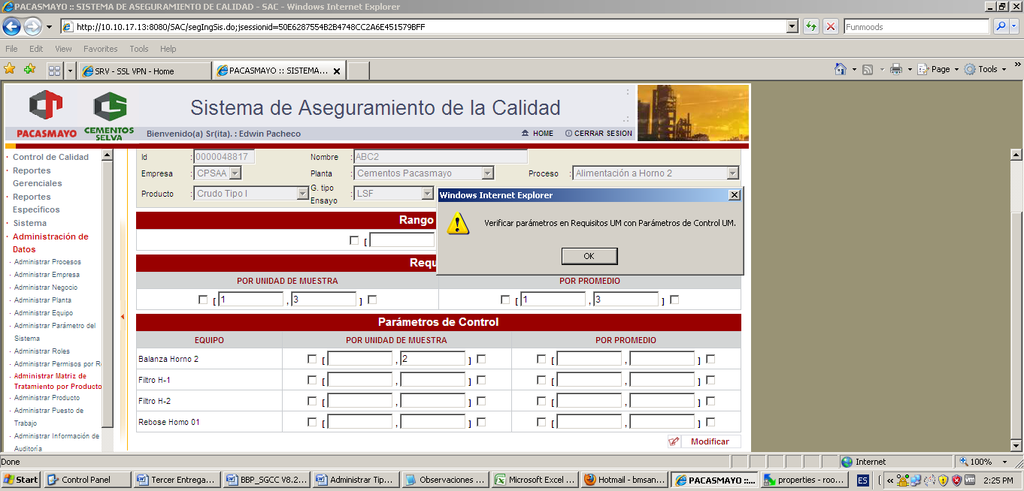

**Observación 29:** Igual al anterior

**Observación 32:** Se corrigió funcionalidad, se creó tipo de ensayo ABC2 con 2 unidades de muestras para poder hacer el caso de prueba

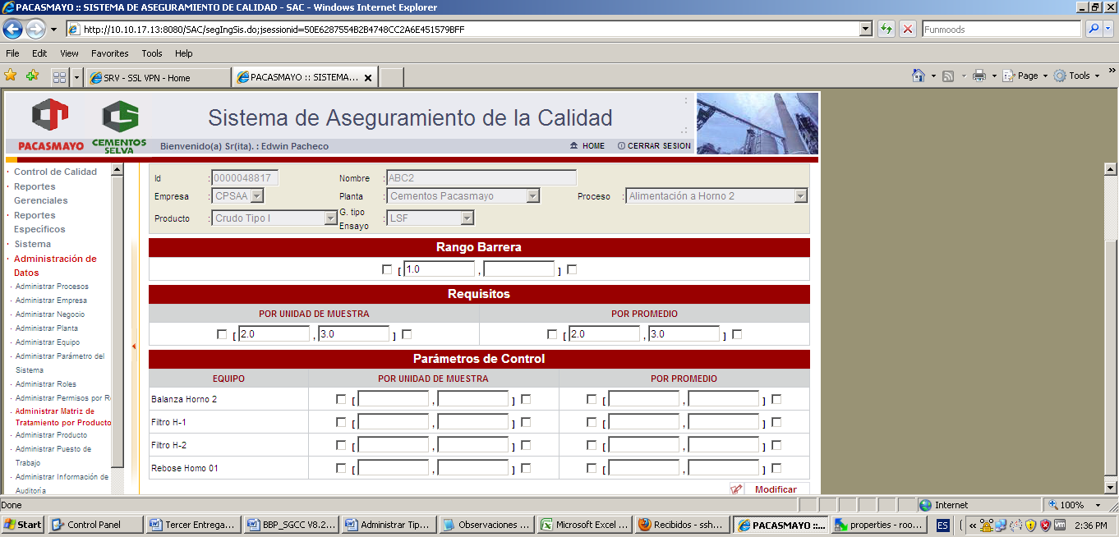

**Observación 33:** Se corrigió, se creó tipo de ensayo ABC2 con 2 unidades de muestras para poder hacer el caso de prueba

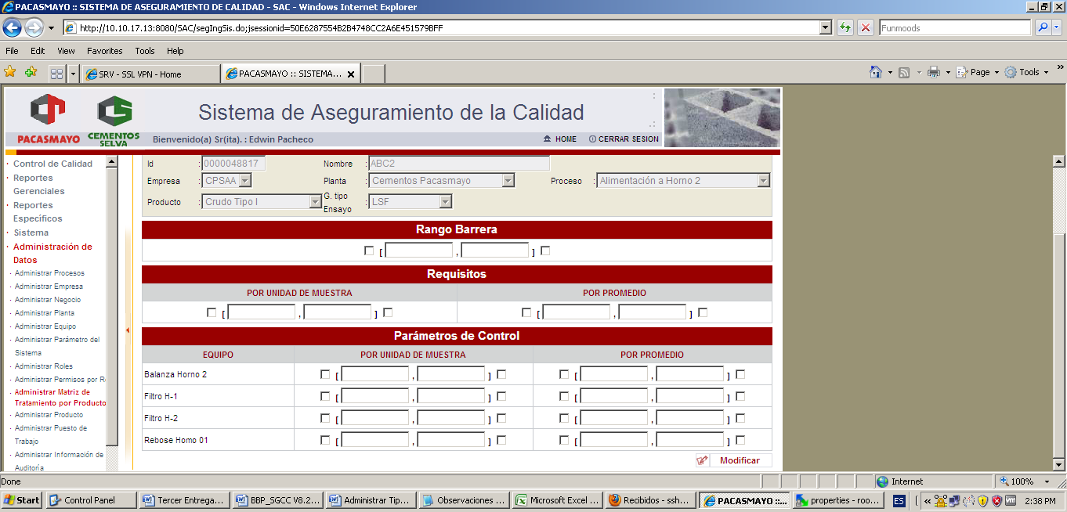

**Observación 37:** Se corrigió, se creó tipo de ensayo ABC2 con 2 unidades de muestras para poder hacer el caso de prueba

